НАЦІОНАЛЬНИЙ ТЕХНІЧНИЙ УНІВЕРСИТЕТ

«ХАРКІВСЬКИЙ ПОЛІТЕХНІЧНИЙ ІНСТИТУТ»

Кафедра «ОБЧИСЛЮВАЛЬНА ТЕХНІКА ТА ПРОГРАМУВАННЯ»

Звiт з лабораторної роботи №5

Тема: «Множини та обробка рядків»

Виконав:   
ст. гр. КІТ-118в  
Міщенко Д.С.

Перевірив:  
Поворознюк О.А.

Харків – 2021

***Мета:*** Ознайомлення та отримання практичних навичок у використанні множин та рядків

***Загальне завдання***

*Завдання 1*

3. Задано речення. Скласти програму, яка визначає і виводить на екран літери, що зустрічаються лише один раз

*Завдання 2*

3. а) Задано множини символiв А i символ «х». Скласти програму, яка формує

множину В з множини А за таким правилом: а) додавання елемента х, якщо

він відсутній в А; б) видалення елементу х, якщо він присутній в А.

б) Маємо три множини x, y, z цифр {8,9,10,11, …, 101,102}. Змінній х присвоїли

множину всіх цілих чисел від 8 до 22, змінній у – множину всіх простих чисел

з цього діапазону, а змінній z – множину всіх складених чисел з цього ж

діапазону.

***Хід роботи***

***Код програми***

import copy  
  
  
def get_distinct_characters(st):  
 st = st.replace(" ", "").lower()  
 st = st.replace(",", "").lower()  
  
 for letter in st:  
 count = string.count(letter)  
 if count == 1:  
 print("%s" % letter, end=' ')  
 print()  
  
  
def convert_set(set_a):  
 set_a.remove('x') if set_a.__contains__('x') else set_a.add('x')  
 return set_a  
  
  
def is_prime(num):  
 for i in range(2, num):  
 if (num % i) == 0:  
 return False  
 else:  
 return True  
  
  
def gen_set():  
 s1 = set(range(8, 23))  
 s2 = set()  
 s3 = set()  
 for i in range(8, 103):  
 s2.add(i) if is_prime(i) else s3.add(i)  
 return s1, s2, s3  
  
  
if __name__ == '__main__':  
 string = "aabbcddef qqw nbv, cqw"  
 print(f"Unique characters in string:", end=' ')  
 get_distinct_characters(string)  
 set_a = {1, 'x', 6, 'a', 9}  
 tmp_a = copy.deepcopy(set_a)  
 set_c = {1, 6, 'a', 9}  
 tmp_c = copy.deepcopy(set_c)  
 set_b = convert_set(set_a)  
 set_d = convert_set(set_c)  
 print(f"{tmp_a} -> {set_b}")  
 print(f"{tmp_c} -> {set_d}")  
 tuple = gen_set()  
 print(f"x: {tuple[0]}")  
 print(f"y: {tuple[1]}")  
 print(f"z: {tuple[2]}")

***Результати роботи***

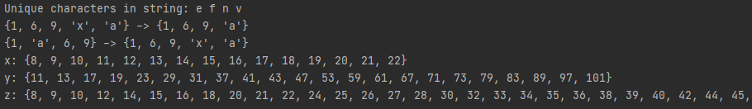

**Висновки:** в ході виконання лабораторної роботи були набуті практичні навички з роботи з множинами та обробкою рядків.